Информация о самовольно установленных и (или) незаконно эксплуатируемых временных сооружениях (парковочные барьеры), прилегающих к земельным участкам по адресу: г. Воронеж, ул. Менделеева, 18б, 20, подлежащих демонтажу.
№ | Адрес размещения | Дата выявления | Вид временного сооружения (наименование, фото) | Сведения о владельце (ИНН для юр. лиц и ИП, Ф.И.О., адрес)
1 | Во дворе домов по ул. Менделеева, 18б, 20 | 03.08.2026 | Парковочные барьеры  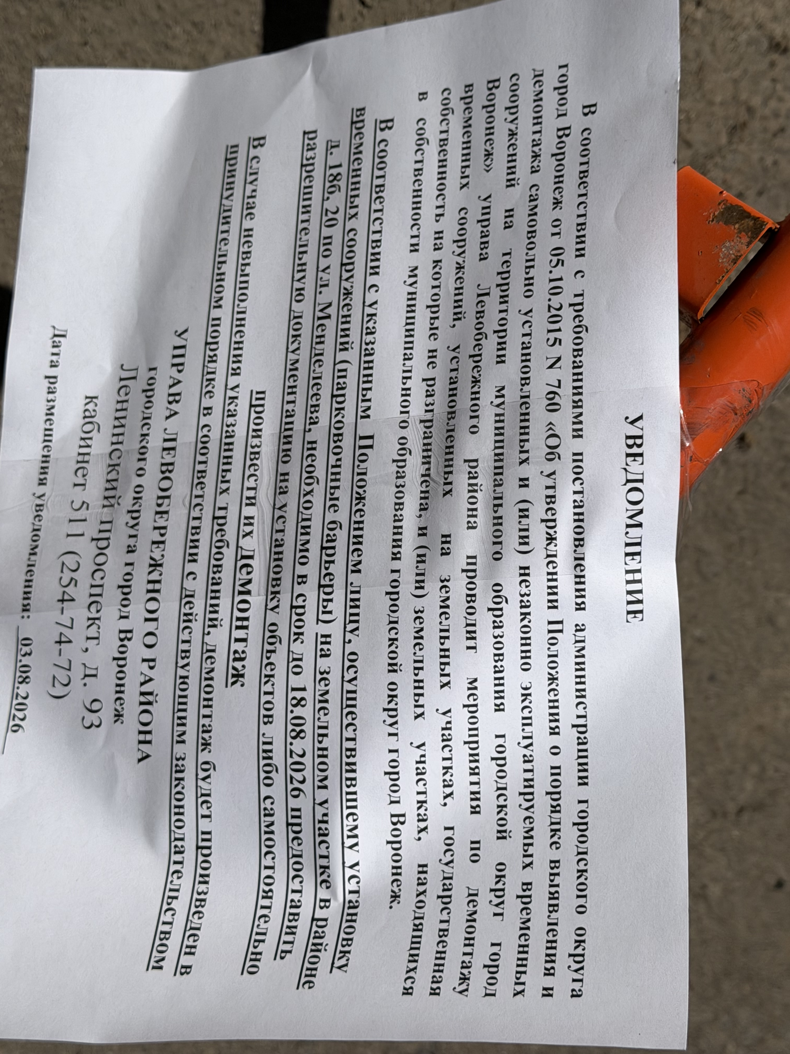  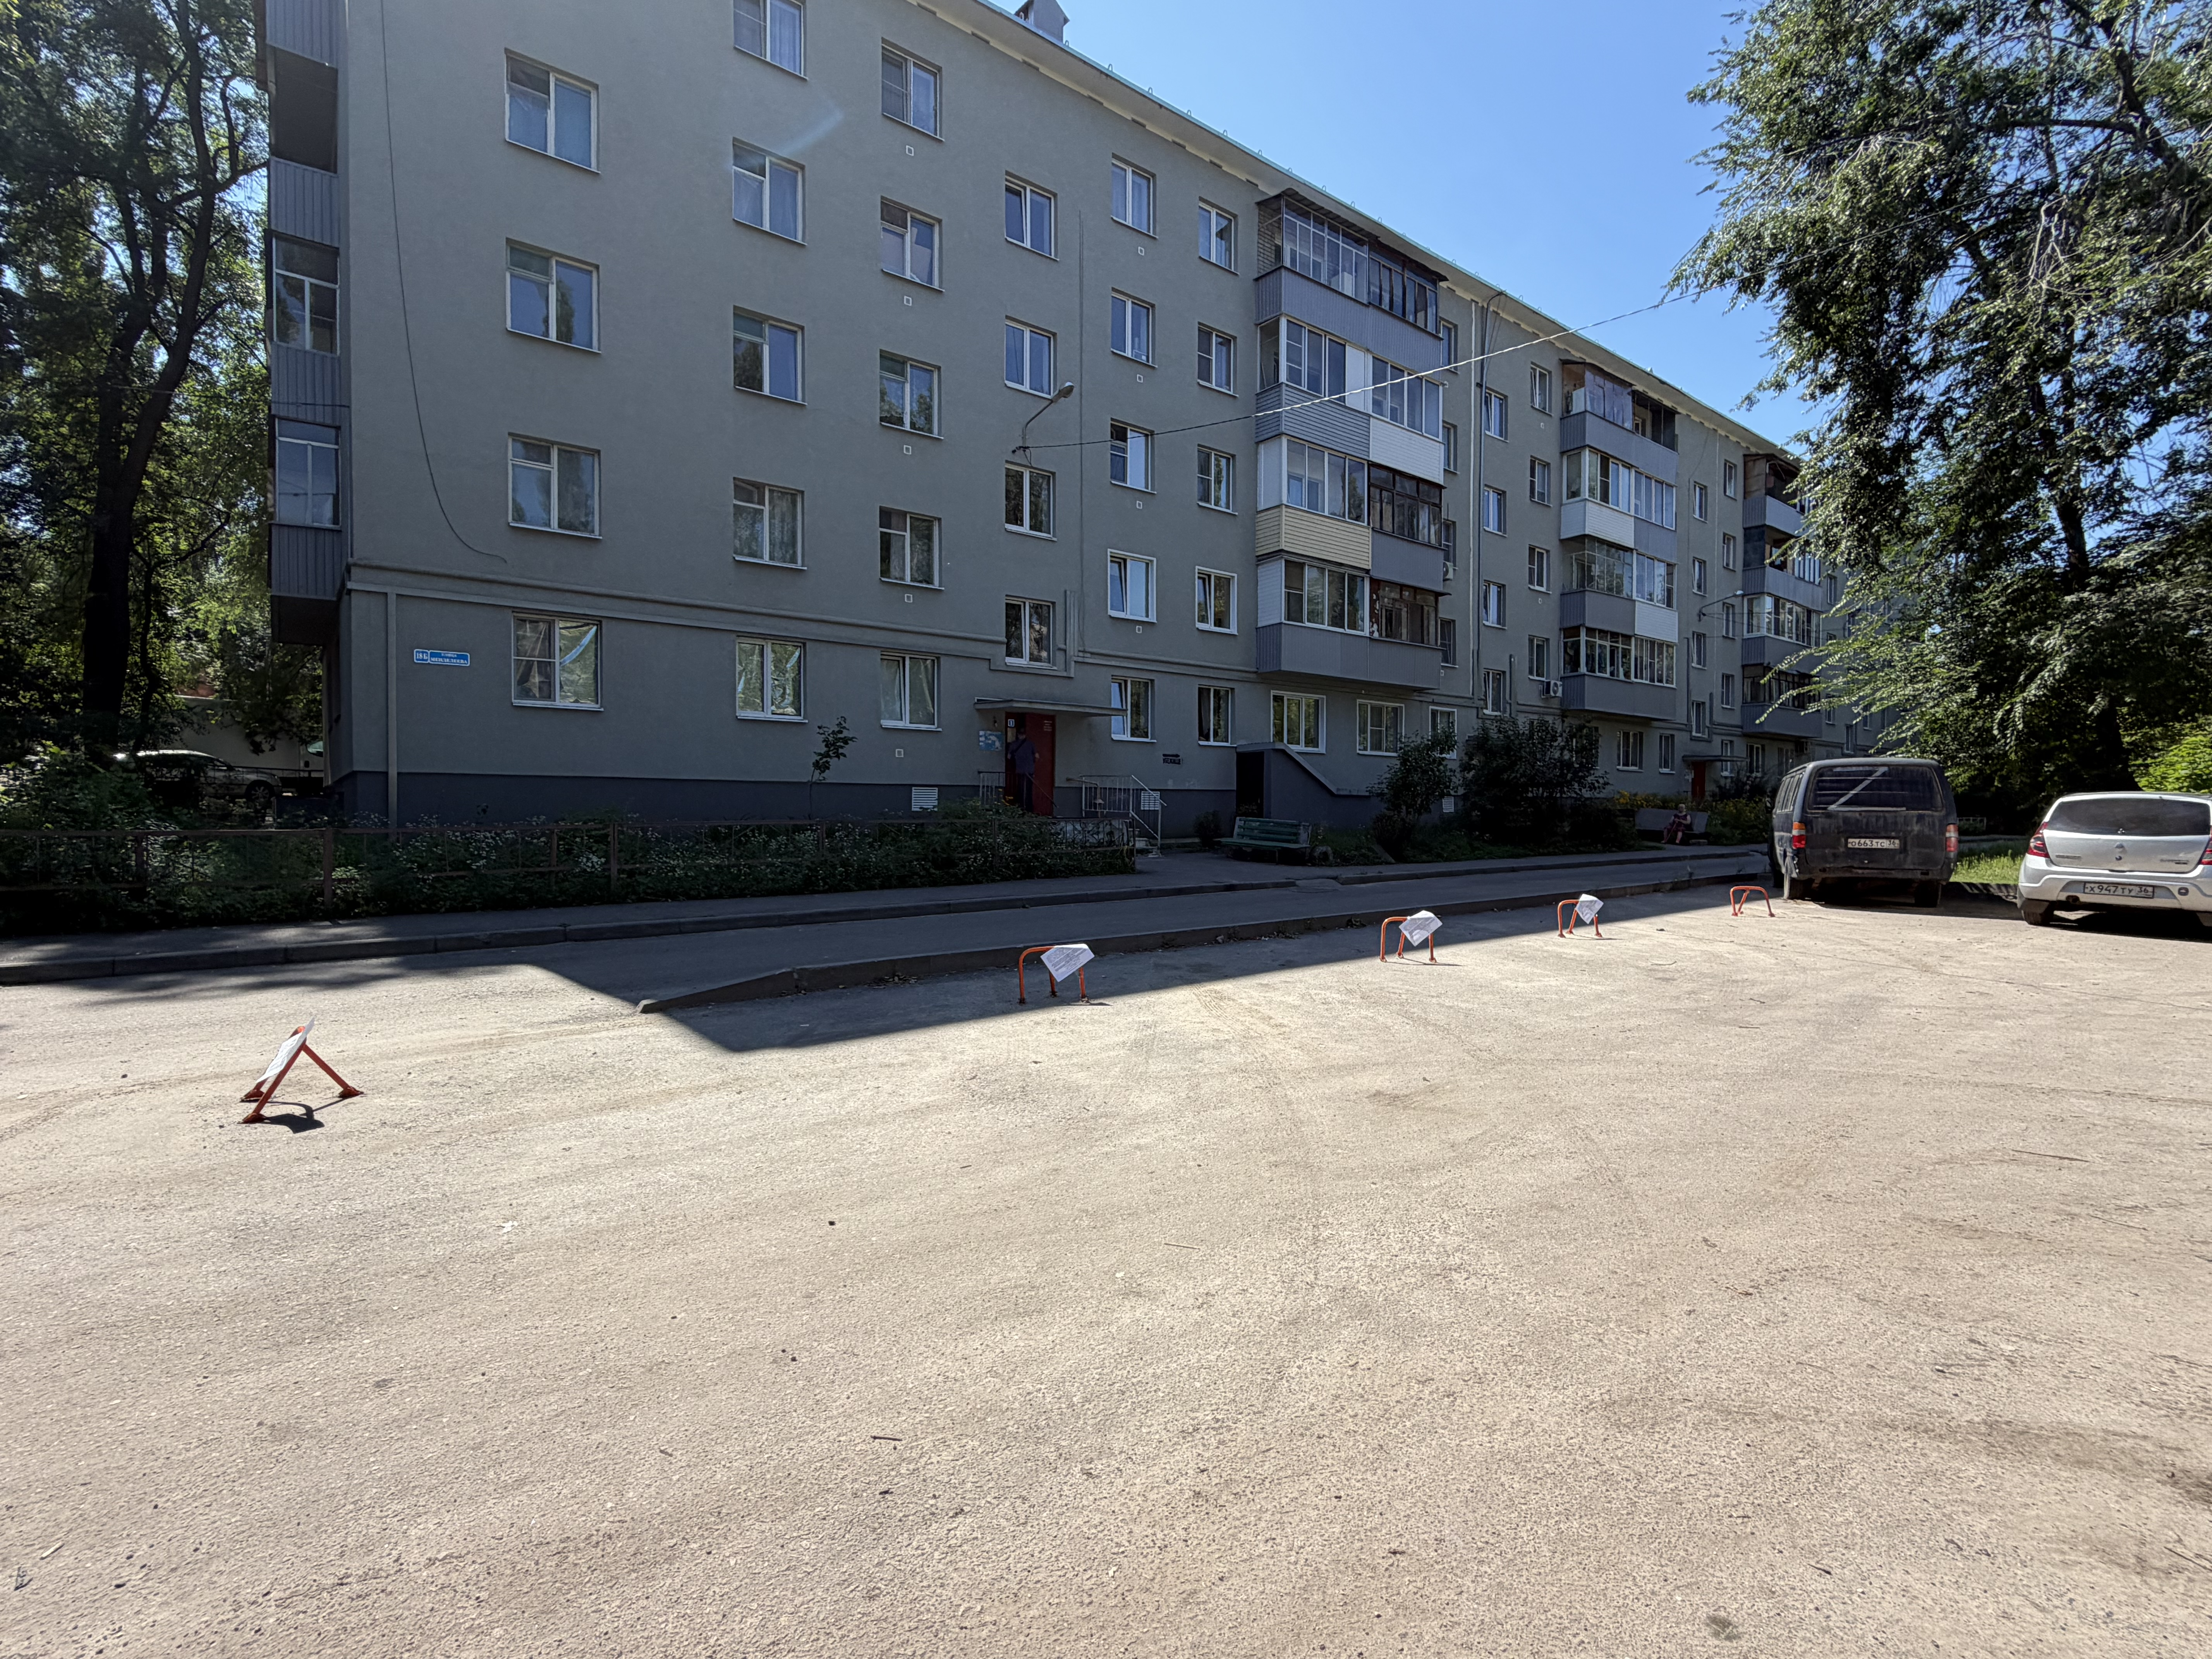 | Не установлен

